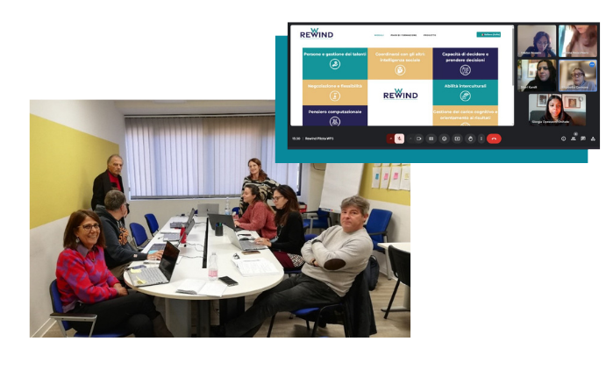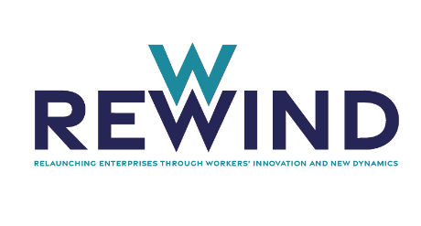

**Höjdpunkter från IDEC-webbinariet: Framgångsstrategier för sociala företag**

IDEC var värd för ett viktigt webbinarium den 17 december 2024, där man testade sin nya eLearning-plattform med fokus på "[**Förhandling och flexibilitet**](https://rewind-elearning.eu/en/c4)" **i sociala företag**. Evenemanget samlade lokala arbetsgrupper, yrkesutbildare och branschintressenter.

I november 2024 ägde intervjuer rum med ledande sociala företag och affärskonsulter, inklusive värdefulla insikter från Konstantinos Papadakis, medgrundare av AgroID Social Cooperative. De gjorde det möjligt för IDEC att identifiera nyckelstrategier för kooperativ framgång, inklusive att anpassa affärsmodeller för hållbarhet, bygga samarbetsnätverk och utnyttja social innovation genom cirkulär ekonomi

**Resultaten betonar hur modeller för den sociala ekonomin, med stöd av EU-initiativ, kan främja hållbar företagstillväxt och samtidigt stärka lokalsamhällena**.

**NYHETSBREV**

**Speha Fresia: Insikter från REWIND-plattformens piloter**

REWIND Multilingual eLearning Platform har fått lysande feedback och berömts för sin **flexibilitet i självstyrd inlärning** och klassrumsanvändning. En viktig slutsats var behovet av en kortfattad sammanfattning av plattformens öppna utbildningsresurser (OER) och en tydlig "Call to Action" för deras praktiska tillämpningar.

**Flerspråkigheten** har spelat en avgörande roll för att göra det möjligt för tredjelandsmedborgare att delta genom att **spanska**, **franska** och **engelska** – nyckelspråk för migranter i Europa – tagits med.

Pilotsessionerna hölls i november i Rom och online i december 2024.

Deltagarna, inklusive utbildare, lärare och kvinnliga sociala entreprenörer, gav användbara insikter som formar de slutliga uppdateringarna av plattformen.

**REWIND-plattformen fortsätter att bryta barriärer och främja tillgängligt, inkluderande lärande.**

**FINANSIERAS AV EUROPEISKA UNIONEN. ÅSIKTER SOM UTTRYCKS ÄR DOCK ENDAST FÖRFATTARENS/FÖRFATTARNAS OCH ÅTERSPEGLAR INTE NÖDVÄNDIGTVIS EU:S ELLER GENOMFÖRANDEORGANET FÖR UTBILDNING OCH KULTUR (EACEA). VARKEN EUROPEISKA UNIONEN ELLER EACEA KAN HÅLLAS ANSVARIGA FÖR DEM.**

Vårt nyhetsbrev för januari berättar om viktiga milstolpar för projektet, med **uppdateringar om pilotfasen för eLearning-plattformen**, och **samarbetsportalen**, viktiga resultat från våra **intervjuer med WBO:s intressenter** och information om det kommande seminariet i **april**.

*Januari 2025* [*http://rewindproject.net*](http://rewindproject.net) *Projekt 2022-1-KA220-VET-00008892*

**Disruptia: Dyk in i REWIND eLearning-portalen och**

**Co-working utrymmet**

REWIND eLearning-portalen utrustar yrkesverksamma och konsulter inom yrkesutbildning med viktiga verktyg för att främja innovation och samarbete vid företagsövertaganden. Den tillhandahåller omfattande resurser som är utformade för att stödja utbildare, forskare och coacher i kooperativt entreprenörskap.

Portalen har tre viktiga avsnitt för att ge yrkesverksamma inom yrkesutbildning och konsulter möjlighet att främja kooperativt entreprenörskap:

**1. Utbildningsmoduler. Interaktiva moduler ger praktisk vägledning om inkluderande distansundervisning, stöd till sociala företag och utveckling av samarbetsnätverk för innovation. Dessa moduler gör det möjligt för användare att utforma strategier för framgångsrika företagsövertaganden och kooperativ tillväxt.**

**2. Självstyrda utbildningsresurser. Få tillgång till ett brett utbud av multimediaresurser med fokus på övergripande färdigheter, inklusive emotionell intelligens, serviceorientering och virtuellt samarbete. Varje resurs innehåller e-böcker, interaktiva tester och infografik som är utformade för att förbättra kompetensen hos yrkesverksamma som arbetar med sociala eller kooperativa företag.**

**3. Co-working space. Samarbeta med kollegor i hela Europa i en dynamisk miljö som uppmuntrar samarbete, resursdelning och nätverkande. Detta dedikerade utrymme främjar utbyte av insikter och bästa praxis.**

Upptäck hur eLearning-portalen REWIND kan främja hållbar affärskontinuitet genom innovativa modeller för den sociala ekonomin.

**Utforska detta idag!**

[**REWIND – Portal för interaktivt samarbete**](https://rewind.disruptia.es/)

**Sc'opara: Intervju med WBO-intressenter - La Belle Aude**

Bara en bit från Cité de Carcassonne hotades en glassfabrik av nedläggning – en katastrof för arbetarna och deras hantverk. De vägrade att acceptera detta och förenade sig under devisen:

*"****Låt oss skapa vårt eget arbete – ett företag som speglar vilka vi är****"*

Deras beslutsamhet gav upphov till La Fabrique du Sud, idag känt som La Belle Aude, ett arbetarkooperativ som förvandlar lokala ingredienser till glass av hög kvalitet.

Sc'Opara fick möjlighet att intervjua

**La Belle Aude**. De delade med sig av insikter om sin demokratiska styrningsmodell, fokus på lokal ekonomisk påverkan och engagemang för hållbarhet. Genom att stärka sina medlemmar genom utbildning och aktivt deltagande i beslutsfattande, samt genom att prioritera regional produktion och energieffektivitet, visar La Belle Aude upp ett framgångsrikt och inspirerande exempel på kollektivt ägande och hållbart entreprenörskap.

**Seminarium i april i Bryssel den 8 april 2025**

**Det sista europeiska REWIND-seminariet, som äger rum i Bryssel, kommer att samla intressenter för att diskutera och utvärdera REWIND-projektets resultat. Det syftar till att främja samarbete, främja hållbara affärsmetoder och driva fram innovativa lösningar för Europas ekonomiska landskap.**

**För att anmäla dig till seminariet:** [**ANMÄL DIG HÄR**](https://forms.office.com/e/Fwm11fZvHH)

*januari 2025* [*http://rewindproject.net*](http://rewindproject.net) *projekt 2022-1-KA220-VET-00008892*

**FINANSIERAS AV EUROPEISKA UNIONEN. ÅSIKTER SOM UTTRYCKS ÄR DOCK ENDAST FÖRFATTARENS/FÖRFATTARNAS OCH ÅTERSPEGLAR INTE NÖDVÄNDIGTVIS EU:S ELLER GENOMFÖRANDEORGANET FÖR UTBILDNING OCH KULTUR (EACEA). VARKEN EUROPEISKA UNIONEN ELLER EACEA KAN HÅLLAS ANSVARIGA FÖR DEM.**